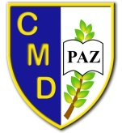
MATER DEI SCHOOL
ENGLISH DEPARTMENT
COYHAIQUE

Subject: English
Teacher: Juan Asencio Silva

Guía de gramática N°2 “Present continuous”

- Observa el video con la explicación del “Present continuous” y completa estas oraciones positivas con “am” , “is” o “are” según corresponda.

Video: https://www.youtube.com/watch?v=csrECoq8uL0&t=123s

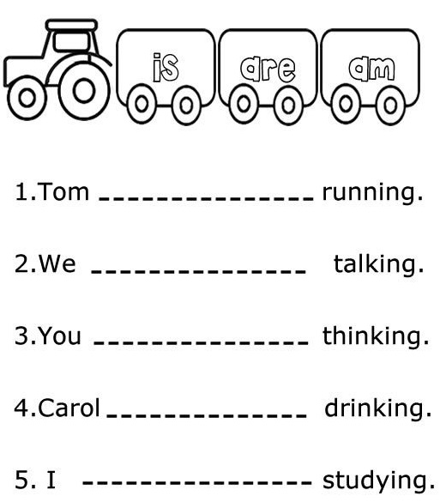

- Completa estas oraciones interrogativas (preguntas) con “am” , “is” o “are” según corresponda.

